玉米淀粉策略报告
2015年11月16日
豆类研究周报

欢迎扫描关注我们微信
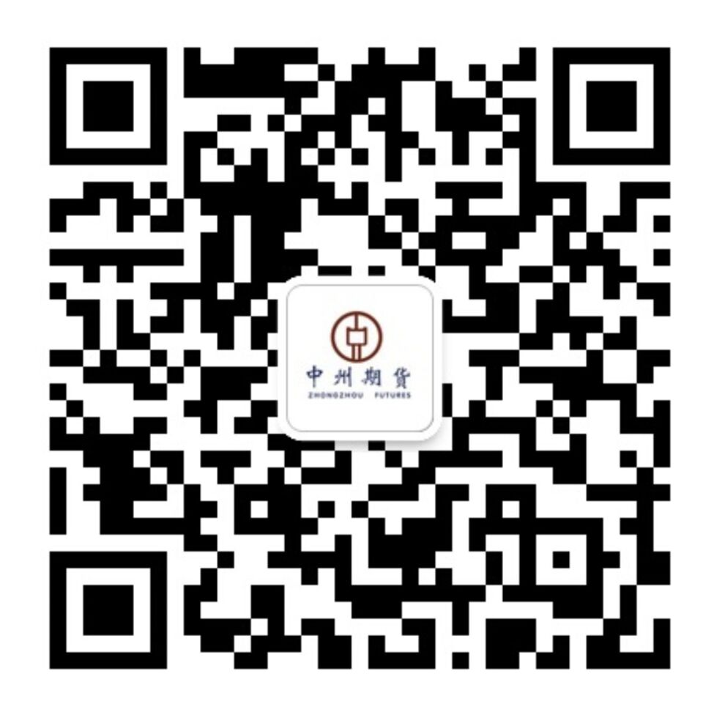

分析师：崔广健

从业资格号：F0231632
投资咨询号：Z0000503

地 址：山东省烟台市芝罘区南大街118号文化宫大厦17层

玉米难以维持涨势，淀粉短期反弹结束

内容摘要：
11月初，东北产区玉米国储收购政策启动，政策提振下，东北产区玉米价格小幅上涨，华北产区玉米价格大幅反弹，国内玉米价格触底反弹。为提振到货量，东北、华北等地深加工企业近期不断上调玉米收购价格，淀粉加工成本不断上涨，厂家出厂价格随之上调。淀粉价格触底反弹后，淀粉下游贸易主体备货意愿大幅增加，淀粉市场成交不断回暖，支持淀粉价格进一步上涨。目前国内玉米仍有天量陈粮库存，新季玉米大量供应，国储收购进度缓慢，市场供应压力不减，淀粉上游玉米价格难以持续维持涨势，同时大量玉米淀粉替代品到港也会对淀粉下游市场需求形成一定冲击，产业链上下围堵，后市淀粉价格涨幅受限。

- 产业状况
1.玉米现货价格
国内玉米价格延续反弹走势，局部价格仍有小幅走高。东北地区临储正在有序进行中，今年农户售粮进度较往年偏慢，加之全部临储库点处于陆续开放阶段，玉米入库数量不高，部分农户惜售心理仍存，因天气转冷玉米水分降低，玉米价格略涨。预计后期玉米价格或将持续上涨，但因贸易购销不积极，短期内涨幅将受限。
图一：玉米现货均价
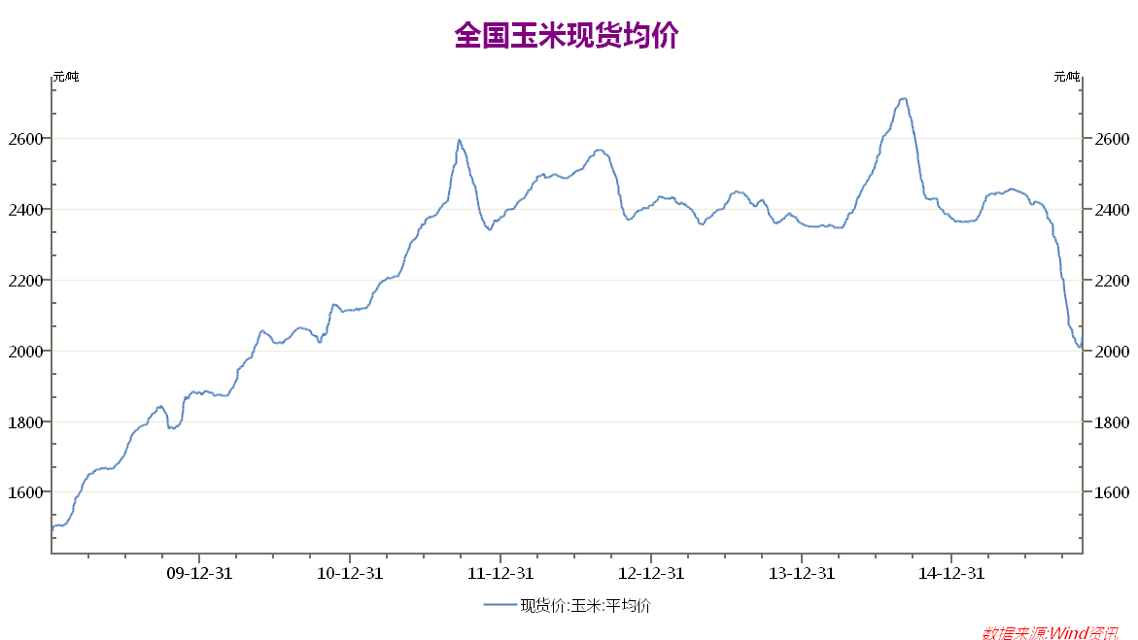
2、玉米淀粉现货价格
目前因淀粉厂看空后市库存维持低位，淀粉现货相对紧俏。近期随着玉米价格企稳走高，玉米淀粉价格稳步上涨，玉米淀粉价格优势逐渐消失，玉米淀粉刚刚转好的需求形势不容乐观。
图二：玉米淀粉现货均价
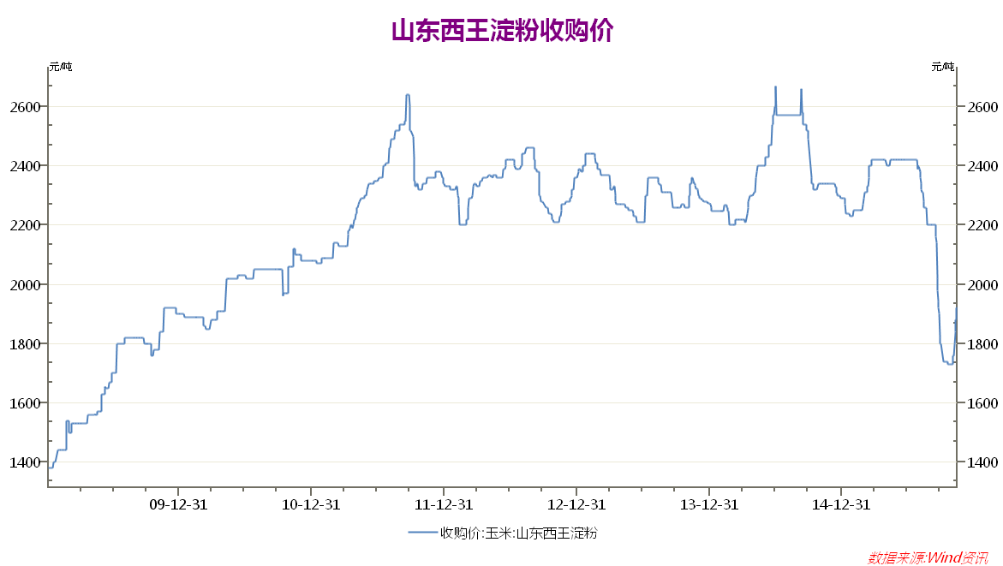
3、国内玉米供求情况
11月份以来，华北产区玉米价格连续上冲成为市场关注热点，甚至已经盖过东北临储收购的启动。随着东北、华北玉米之间价格逐渐缩小，华北玉米外流速度放缓，加之河北、山西新粮供应开始增加，预计后期华北玉米价格阶段性上涨空间将逐渐受到限制，密切关注后期天气有效转好后市场上量恢复及价格调整的情况。
图三：国内玉米供求情况
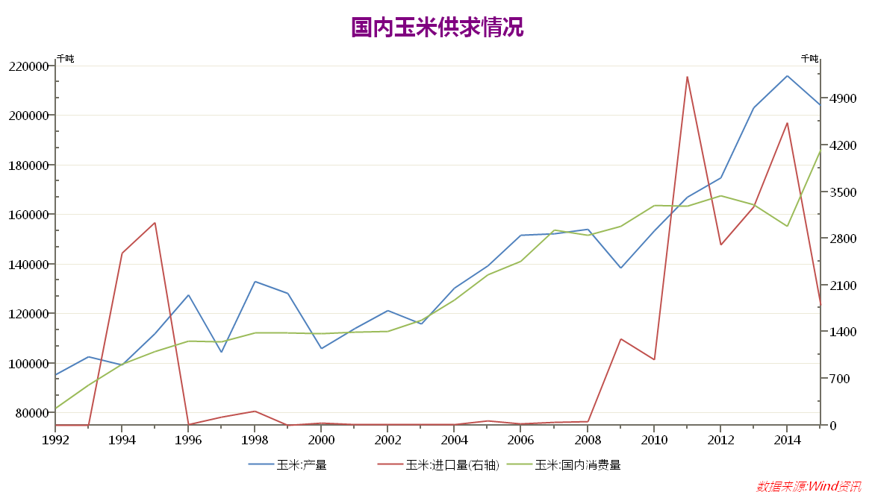
4、生猪养殖情况
一直以来，国产玉米是国内饲料中能量饲料的主要来源，直到今年5月份，养殖户们才结束长达3年的亏损期。今年是生猪养殖的上行周期，加上四季度是猪肉传统消费旺季，可以说今年猪价上涨的概率较往年大，但是上涨幅度普遍低于市场预期。目前生猪市场各方均在期待着需求端的好转，供需制衡。
图四：生猪存栏及能繁母猪情况
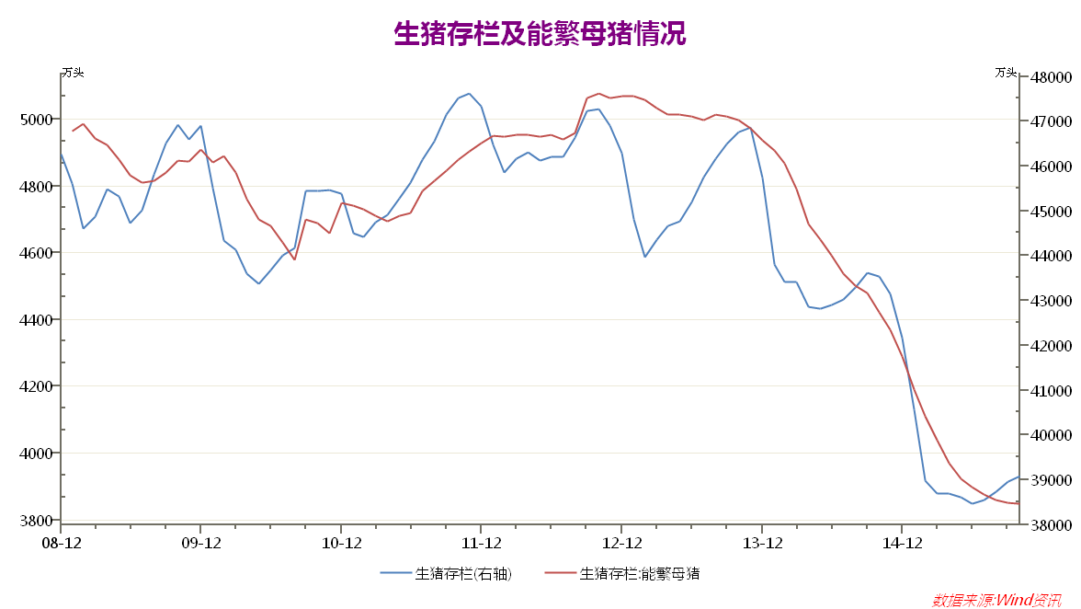
二、后市展望
新玉米上市以来，华北地区玉米价格波动剧烈，一个主要原因就是由于用粮企业对后市没有稳定预期，纷纷最大限度压缩库存。在低库存状态下，厂门到货量的变化极易引起价格波动。一旦玉米到货偏多，企业就大幅压低玉米价格；到货减少，企业为保证最低库存就大幅提高收购价。近两周，华北地区玉米价格累计已经上涨了近200元/吨，目前基本和东北地区玉米价格水平一致，无论是回流至东北还是南下至销区，相比东北玉米的价格优势均在缩小，这将降低华北玉米外运需求，也将限制后期华北地区玉米价格上涨空间。
目前淀粉厂开工率普遍提高，主要大型淀粉加工企业开工率达到100%。淀粉产量明显增加，同时淀粉需求尚未进入旺季，有大型淀粉厂人员称淀粉订单并未明显增加。其次是随着淀粉价格上涨，出口优势以及对木薯淀粉的替代优势也将随之下降，不利于增加淀粉需求。
加工成本回升，淀粉价格随之上涨，目前国内玉米库存巨大，玉米价格难以维持涨势，进口替代品大量到港打压，多空博弈，后市淀粉价格涨幅受限。
三、玉米淀粉1605合约交易策略
1、资金管理
总体仓位不超过总资金的80%，即建仓手数不超过3500手
2、建仓区间
空单建仓区间2100-2140
3、盈利目标
空单目标位1900-2000附近
4、止损位
空单止损2160-2180

更多资讯，欢迎扫描二维码！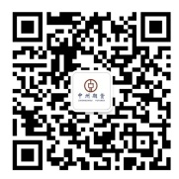
中州期货研发管理中心（Institute of ZHONGZHOU Futures CO.,Ltd）

地址（address）：山东省烟台市芝罘区南大街118号文化宫大厦17层 邮编：264000
Floor 17, Wenhuagong Building, No.118, South Avenue, Zhifu District, Yantai, Shandong
电话（phone）：0535-6699942 传真：0535-6692275

中州期货研发管理中心 负责公司的基础研发工作和创新研究工作，研究领域覆盖宏观经济、农产品、化工品、金属、建材、能源等方面以及期权、程序化等方面，拥有一支高素质的专业化团队，具备丰富行业经验，国际化的视野和积极向上的精神，研发部依托公司的强力支持，运用基本面分析和宏观分析，为高端产业客户和机构客户提供套期保值，基差套利，价差交易等咨询服务，在公司原有经纪服务基础上，强化对客户的纵深服务和专业服务。

免责声明
本报告的信息均来源于公开资料，我公司对这些信息的准确性和完整性不做任何保证，也不保证所包含的信息和建议不会发生任何变更。我们已力求报告内容的客观、公正，但文中的观点、结论和建议仅供参考，报告中的信息或意见并不构成所述证券或期货的买卖出价或征价，据此作出的任何投资决策与本公司和作者无关。本报告版权仅为我公司所有，未经书面许可，任何机构和个人不得以任何形式翻版、复制发布。如引用、刊发，须注明出处为中州期货公司，且不得对本报告进行有悖原意的引用、删节和修改。

